中华商务网铝VIP周刊
（11月16-20日）

电解铝每周总述 1
电解期货市场： 2
电解铝现货市场： 3
氟化铝每周概述 4
电解铝市场： 4
氟化铝市场： 4
原材料市场： 4

联系我们：
北京创意坊科技有限公司
地址：北京市朝阳区高碑店盛世龙源12号楼
邮编：100022
总机：+86-10-58303331

电解铝每周总述
截止到本周11月20日电解铝现货市场均价已经在9800元/吨，电解铝价格再创历史性新低，铝厂亏损加重，，下游需求低迷，高贴水维持，持货商出货量不减，回笼资金需求加重。

电解期货市场：
本周伦铝价格震荡下行在1466-1491美元/吨，本周原油价格受高库存对原油价格形成下行压力，周边金属连续下行拖累，伦铝下行趋势明显，周一伦铝围绕1470美元/吨一线震荡整理，尾盘伦铝报收1471美元/吨，下跌19美元/吨，跌幅为1.28%。周二亚洲时段开于1474美元/吨后，便连续呈现探底走势，盘中低点触及1457美元/吨，刷新近6年新低。周三伦铝盘中一度冲高1483.5美元/吨，但5日均线阻力明显，进入欧洲交易时段，随着沪期铝主力跌破万元关口，伦铝再次受其牵制迅速下跌，低点录得1458.5美元/吨，刷新近6年新低，尾盘伦铝跌幅有所修复，报收1471.5美元/吨，下跌1美元/吨。周四伦铝盘中高点触及1474.5美元/吨，5日均线阻力明显，之后成交重心缓步回落低位录得1453美元/吨，继续刷新前期低点，成交量在该点位迅速放大，尾盘伦铝跌幅有所修复，收于1469美元/吨，下跌2.5美元/吨，实体重心围绕1470美元/吨，收较长下影线。
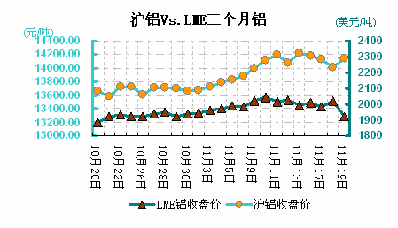
本周期铝价格围绕在9815-10150元/吨，周一尾盘沪铝报收10055元/吨，下跌50元/吨，临近晚间收盘部分空头平仓支撑铝价。周二铝价回升至10155元/吨高点，但随即空方再次施压，铝价重回10070元/吨附近争夺，当前空头氛围浓郁态势下，铝价反弹缺乏利好信息指引，多头势力薄弱且信心不足，易受高位空头阻击。周三沪铝主力开于10020元/吨，空头增仓压制下，万元关口支撑不在，低点录得9940元/吨。周四沪铝开盘即显弱势，空头不断发力，价格不断下探至盘中低位9640元/吨，持续刷新前期新低，随后短线空头获利立场了结，推动价格缓步上行，尾盘修复部分跌势，收于9765元/吨，跌55元/吨，沪铝指数持仓量增23610手至764632手，市场偏空情绪依然强烈，关注空头获利盘的持续离场。
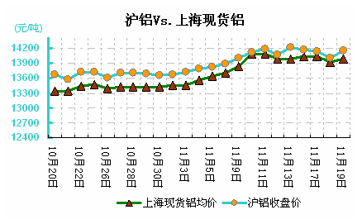

电解铝现货市场：
本周现货电解铝价格运行在9780-10140元/吨，万元关口全面失守，短期进一步下行空间打开，今日建议破9900短空，可暂持有。不过我们仍保持中长期在万元附近震荡的观点。
前期铝价格出现反弹主要是由供应受限，中国稳增长政策及后期政策力度可能加码的预期引致的。近期铝价格冲高回落主要是稳增长预期变动与美联储加息预期变动共同导致的。政策迟迟未能落地，产能过剩未能有效缓解，铝下游需求疲弱。
铝价持续下跌，市场人气低迷，下游需求疲软的情况下观望情绪持续增加，鲜有接货，市场货源充裕持货商不断下调报价但成交依然不佳，本周市场成交整体较差。
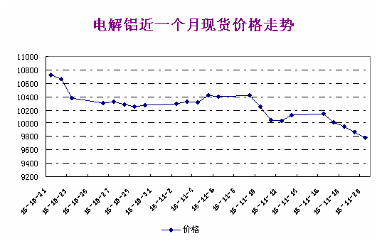
近期国内电解铝减产仍有持续，本月内包括湖南创元、福建南平、中铝华鹭等电解铝厂均爆出减产信息，随着铝价持续低迷，仍有更多企业将减产列入日程，铝价料短期继续围绕万元关口争夺。

氟化铝每周概述
本周电解铝市场再创历史新低，市场均价已经在10000元以下，电解铝市场持续下行，铝厂资金紧张，货源充足，下游采购不积极市场成交量少，氟化铝市场本周暂时未受到影响，库存量少，价格坚挺。

电解铝市场：
电解铝本周市场价格再创新低，市场成交价已经跌至9800元以下，电解铝市场货源充足，铝厂积极出货，但是下游采购不买账，贸易商观望居多，下游采购依然按需为主，对后市持有悲观情绪加剧。电解铝跌跌不休，目前依然很难看到希望，预计短期内依然以下行为主。

氟化铝市场：
本周氟化铝市场主流成交价运行在6400-6800元/吨，市场价格较上周稍有上涨的是新疆地区成交价，西北地区运输距离远，目前氟化铝厂家库存量少，相互竞价较少，大部分厂家没有库存，不积极抓订单，以之前订单发货为主。本周江西福丰化工、湖南有色氟化学企业依然停产中，江西福丰化工表示预计下周会启动氟化铝生产线投产，目前仓库已经没有库存。自从十月份开始因为氢氟酸市场淡季河北平泉长城化工开始两条氟化铝生产线投产，目前每月氟化铝生产量不到4000吨，河北平泉长城化工主要销售市场在内蒙地区，对其他企业竞争力不是很强。
据中华商务网记者不完全统计本周氟化铝市场库存量在1.9万吨，氟化铝库存继续下降，主要受部分电解铝厂年底提前备货采购影响，氟化铝库存将继续减少，12月份氟化铝货源依然紧俏，价格仍有上涨空间，电解铝厂可根据自行情况提前备货采购。

原材料市场：
国内二级萤石湿粉方面本周我网站了解到山东、河南地区价格稳定在现汇价1600元/吨，江西、安徽、湖南地区价格有所下行在1620元/吨，较上月成交价跌30元/吨。
11月份开始氢氧化铝价格受氧化铝价格下跌影响继续下行，跌幅在30元/吨，，中国铝产业易货价格在1340元/吨，较上月跌40元/吨，山东地区氢氧化铝湿基报价1320-1350元/吨，山西地区氢氧化铝湿基报价在1300-1400元/吨，西北地区氢氧化铝干基报价在1600元/吨。
硫酸市场，跌价就似“多米诺骨牌”，一旦触倒一个后，其它价格也会就出现连环下滑，本周安徽，湖北、江西等地硫酸价格也开始出现下滑，下滑幅度约在20-30元/吨，而短期内这种下滑的趋势不会停止。

